**แบบฝึกหัดบทที่ 3**

**1.จากโค้ดภาษาซีด้านล่างต่อไปนี้ โปรแกรมที่บรรทัด Line A ให้เอาท์พุตเป็นค่าใด จงทดลองและอธิบายผลการทดลอง**

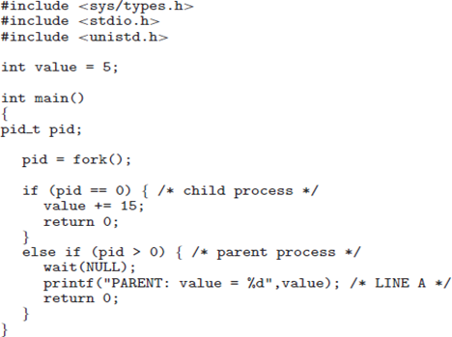

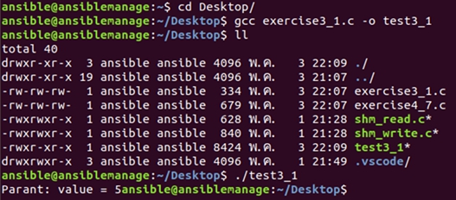

**ตอบ** LINE A ให้ Out put เท่ากับ 5 เพราะค่า value เริ่มต้นที่เข้ามามีค่าเท่ากับ 5 และเข้าเงื่อนไขของ else if ที่ ( pid > 0 ) จึงทำการ Run ที่ Parent Process ส่วนของ child นั้นจะมีค่า 20 เนื่องจากการ fork เพียง 1 ครั้งแต่ในส่วนของ child process ไม่ได้มีการใช้คำสั่ง print ออกมากเพื่อแสดงผล

**2.จากโค้ดภาษาซีต่อไปนี้ มีโปรเซสทั้งหมดกี่โปรเซส (นับรวมโปรเซสเริ่มต้นด้วย) จงอธิบาย**

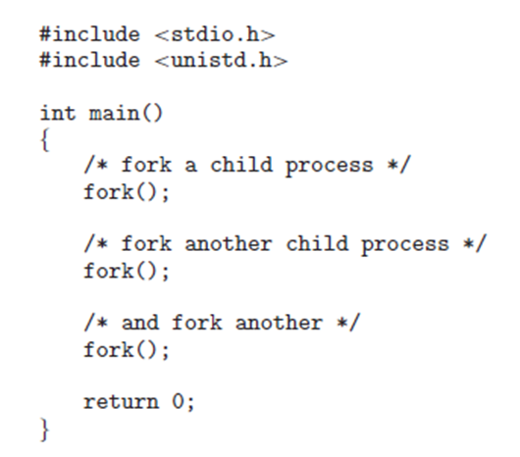

**ตอบ** การแบ่ง Process ของการ fork( ); แต่ละครั้งจะ fork Process ออกมาจำนวน 2 Process ซึ่ง Process ที่ออกมาจะมีทุกอย่างเหมือนกับ Process ที่ทำการ fork มา ซึ่ง จำนวน Process ทั้งหมดจากโจทย์ตัวอย่าง มีทั้งหมด 8 Process

**3.เมื่อมีการสร้างโปรเซสใหม่โดยใช้คำสั่ง fork มีการแชร์สถานะ ( State ) ของสิ่งใดต่อไปนี้ Heap , Stack , และ Shared Memory Segment ระหว่างโปรเซสแม่กับโปรเซสลูก**

**ตอบ** เมื่อมีการสร้าง Process ใหม่ ด้วยคำสั่ง fork Process หลัก และ Child Process จะแบ่งเซ็กเม้นกันนั้นคือสถานะ Shared Memory Segment

**4.จงอธิบายความหมายของ Short-Term, Medium-Term และ Long-Term Scheduling**

**ตอบ**

* Short-term (CPU scheduler) เลือกว่าจะเอางานไหนมารัน ใช้เวลาสั้นกว่า ทำให้ทำงานถี่กว่า
* Medium-term scheduling เป็นตัวทำงาน swap in, swap out เพื่อช่วยในส่วนของการbalance ระหว่าง process สองชนิด มีประโยชน์ในการลบ Process ออกจากหน่วยความจำและลดระดับ multiprogramming
* Long-term (job scheduler) เลือกว่าจะเอางานไหนจากใน pool มาใส่ใน ready เช่น Grid Engine รันไม่ถี่มาก ใช้เวลานานกว่า และ เป็นตัวควบคุมการรันโปรแกรม

**5.จงอธิบายสิ่งที่ Kernel ทำเมื่อเกิด Context-Switch ระหว่างโปรเซส**

**ตอบ** เมื่อเกิด Context - Switch จะทำการบันทึก save Process ที่ประมวลผลปัจจุบันที่อยู่สถานะ Runnung เอาไว้ และต่อมาจะทำการเรียก load Process อื่นๆหรือ Process ที่ถูกบันทึกอยู่สถานะ Ready ไว้กลับขึ้นมาทำประมวลผลต่ออีกครั้งเมื่อและเมื่อประมวลผล Process ที่ทำอยู่เสร็จก็จะสลับไปกลับยัง Process อื่นๆที่อยู่ถัดไปในคิว

**6.โปรเซส init ในระบบปฏิบัติการ Unix หรือ Linx คืออะไร มีหน้าที่อย่างไรจงอธิบายพอสังเขป**

**ตอบ** ทำหน้าที่ในการอ่านการตั้งค่า เพื่อดูว่าจะใช้ รัน Level ไหน นอกจากนั้นยังทำหน้าที่จัดการว่าใครต้องรันตอนไหนโดยอ่านค่าที่กำหนดไว้และมันยังตามมาดูแลโปรเซสให้หลังจากกระบวนการบูท เช่น สามรถดูการทำงานของ service ได้ผ่าน system

**7.Zombie Process และ Orphan Process คืออะไร เกิดขึ้นเมื่อใด จงอธิบาย**

**ตอบ** Zombie process หรือ process ผีดิบ คือ process ตายที่ไม่ได้ดำเนินการอีกต่อไป แต่ยังคงมี Process ID อยู่แม้จะมีการทำการคืนทรัพยากรและหน่วยความจำกลับคืนให้แก่ระบบแล้วแต่ก็ยังไม่ได้มีการจัดสรรพื้นที่ว่างแก่นั้น Process อื่นๆทำให้ทรัพยากรส่วนนั้นไม่สามารถถูกนำไปใช้ได้ แต่ไม่สามารถกำจัด Process นี้ออกจากระบบได้ เนื่องจาก Child process หรือ Zombie process นี้เข้าสู่สถานะ terminate โดยขณะนั้น Parent process ยังไม่ถึงในสถานะ waiting ทำให้ Parent process เมื่อเข้าสู่สถานะ waiting แล้วต้อง waiting ตลอดไป ไม่สามารถจัดการกับ process นี้ได้ ทำให้ไม่สามารถทำลาย process นี้ออกจากระบบ

Orphan Process หรือ process กําพร้า คือ process ที่ child process อยู่ในระหว่างการ execute ยังไม่สามารถเข้าสู่สถานะ terminate แต่ในส่วนของ Parent process กลับเข้าสู่สถานะ terminate ก่อนแม้จะมีความผิดพลาดเกิดขึ้นแต่ process นี้ยังคงสมารถกำจัดอยู่ในระบบต่อไปและสามารถกำจัดได้

**8.จากเรื่อง Interprocess Communication จงเขียนโปรแกรมเพื่อคำนวณ Collatz Conjecture จากอินพุต n ที่มีค่าบวกใด ๆ โดย n ตัวใหม่คำนวณไก้ดังต่อไปนี้ จนกว่า n จะมีค่าเป็น 1**

**ตอบ** n = 3*n + 1 if n is odd

n = n/2 if n is even

เช่น ถ้าเริ่มต้น n = 35 ผลลัพธ์ที่ได้คือ 35, 106, 53, 160, 80, 40, 20, 10, 5, 16, 8, 4,2, 1

**ให้เขียนโปรแกรมโดยใช้ภาษาซี และใช้ POSIX Shared Memory ในโปรเซสหลักมีขั้นตอนดังนี้**

1.สร้าง Shared-Memory Object ( shm open () , ftruncate () , and mmap () )

2.สร้างโปรเซสลูกเพื่อคำนวณ n โดยโปรเซสลูกเขียนค่า n ที่คำนวณได้ในแต่ละรอบลงใน Shared-Memory Object

3.รอจนโปรเซสลูกเสร็จ แล้วแสดงผลขอมูลจาก Shared-Memory Object ออกทางจอภาพ

4.ลบ Shared-Memory Object

**9.จากเรื่อง Interprocess Communication จงทดลองโปรแกรมภาษาจาวาต่อไปนี้ ( หมายเหตุ ให้รัน DateSever ก่อน แล้วจึงค่อยรัน DateClient )**

**ตอบ**

|  |  |
| --- | --- |
| **DateServer** | **DateClient** |
|  |  |

a. โค้ดตัวอย่างข้างต้นมี Interprocess Communication ด้วยวิธีการใด

b. การรันโปรแกรมได้ผลลัพธ์อะไร จงอธิบายพฤติกรรมของโปนแกรมอย่างละเอียด

c. จงอธิบายความหมายของ Socket

d. หากรัน DateClient ก่อนการรัน DateServer ได้ผลลัพธ์อย่างไร

**a. โค้ดตัวอย่างข้างต้น มี Inter process Communication ด้วยวิธีการใด**

**ตอบ** เป็นการ Inter Process Communication แบบ Socket ทำให้โปรเซสสามารถรับส่งข้อมูลกันได้

**b.การรันโปรแกรมได้ผลลัพธ์อะไร จงอธิบายพฤติกรรมของโปนแกรมอย่างละเอียด**

**ตอบ** Mon May 06 04:49:56 ICT 2019

**c.จงอธิบายความหมายของ Socket**

**ตอบ** ตัวรับการสื่อสารระหว่างโปรแกรมบนเครื่อข่ายเพื่อแสดงให้การคุยกันระหว่างเครือข่ายแต่ละตัว

**d.หากรัน DateClient ก่อนการรัน DateServer ได้ผลลัพธ์อย่างไร**

**ตอบ** ถ้ารัน DateClient ก่อน DateServer จะขึ้น error ว่า java.net.ConnectException: Connection refused: connect

**แบบฝึกหัดบทที่ 4**

**1. เรื่อง User-Level Thread และ Kernel-Level Thread**

**• จงอธิบายความแตกต่างระหว่าง User-Level Thread และ Kernel-Level Thread**

**ตอบ** User-level threads จะได้รับการสนับสนุนจาก Kernel และอยู่ Library thread ในระดับของ ผู้ใช้ Library สนับสนุนการสร้าง thread การจัดเวลาและการจัดการ thread โดยไม่จำเป็นต้องได้รับการ excute ด้วย kernel เนื่องจาก kernel ไม่ได้ยุ่งเกี่ยวกับ user level thread ถูกจัดการและสร้างทั้งหมดใน Library thread ทำให้การ context switch และการประมวลนั้นทำได้อย่างรวดเร็ว

Kernel-level threads ที่ได้รับการสนับสนุนโดยตรงจากระบบปฎิบัติการ(OS) kernel จะสร้างการจัดเวลา และการจัดการ thread ภายในพื้นที่ของ kernel เอง เนื่องจากระบบปฎิบัติการเป็นผู้จัดการเกี่ยวกับการสร้าง และ จัดการ thread จึงทำให้ kernel thread ทำการสร้างการจัดการและ context switch ได้ช้ากว่า user threa

• **สถานการณ์ใดที่เหมาะสมกับการใช้ User-Level Thread และ Kernel-Level Thread**

**ตอบ** User-Level Thread เหมาะกับแบบ Many-to-One เป็นโมเดลที่ใช้ Kernel thread 1 หน่วย กับ User thread หลายหน่วย การจัดการ thread จะอยู่ในพื้นที่ของผู้ใช้ ซึ่งมีประสิทธิภาพ แต่ถ้า thread บล็อก system call โปรเซสทั้งหมดจะถูกบล็อกไปด้วย เนื่องจากจะมีเพียง thread เดียวเท่านั้นที่เอ็กเซส kernel ในเวลาหนึ่งๆ thread หลาย ๆ thread ไม่สามารถรันขนานกันในระบบมัลติโปรเซสเซอร์ได้

Kernel-Level Thread เหมาะกับแบบ One-to-One เป็นโมเดลที่แต่ละ User thread จะจับคู่กับ Kernel thread ในลักษณะ 1 ต่อ 1 ทำให้สามารถทำงานโดยยอมให้ thread อื่นรันได้เมื่อ thread บล็อก system call นอกจากนี้โมเดลนี้ยังยอมให้รันหลาย ๆ thread แบบขนานกันในระบบมัลติโปรเซสเซอร์ โมเดลนี้นำมาใช้ในระบบ เช่น Window NT , Window XP , Window 2000

**• สถานการณ์ใดที่เหมาะสมกับการใช้ Kernel-Level Thread**

**ตอบ** สถานการณ์แบบ one to one Kernel ที่แต่ละ Kernel จะจับคู่กับ Thread แบบ 1 ต่อ 1 เหมาะกับการทำงานที่ต้องการความถูกต้องมีความสำคัญสูงแต่มีประสิทธิภาพในการทำงานช้า

**2. สถานการณ์ใดที่ Multithreaded Solution ที่ใช้ Multiple Kernel Threads ทำ ให้ระบบมี ประสิทธิภาพดีกว่าการใช้ Single-Threaded Solution บนระบบที่มีโพรเซสเซอร์เดียว จงยกตัวอย่าง พร้อมอธิบาย**

**ตอบ** บริการของเว็บที่ให้บริการคำขอรายการในชุดข้อความที่แยกต่างหากหรือโปรแกรมเชิงโต้ตอบซึ่ง Thread ใช้เพื่อตรวจสอบ อินพุตของผู้ใช้ Thread อื่นแสดง application ที่รันอยู่และ Thread ที่ 3 จะใช้เพื่อตรวจสอบประสิทธิภาพ ด้วยตัวอย่างที่ยกมาทำให้ Multiple Kernel Thread มีประสิทธิภาพมากกว่า แบบ Single Thread

**3. สิ่งใดต่อไปนี้ Register Values, Heap Memory, Global Variables, Stack Memory ที่ถูก แชร์ระหว่าง Multithreaded Process**

**ตอบ** Heap Memory กับ Global Variables จะ แชร์กันใน MultiThread Process

**4. จากส่วนของโค้ดต่อไปนี้**

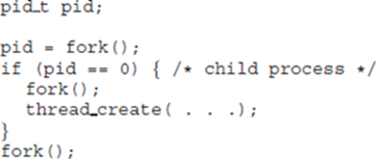

• **มีโปรเซสที่สร้างขึ้นกี่โปรเซส**

**ตอบ** มี Process ที่สร้างขึ้น 6 Process

• **มี Thread ที่สร้างขึ้นกี่ Thread**

**ตอบ** มีทั้งหมด 8 thread

**5. Thread Pool คืออะไร จงอธิบาย**

**ตอบ** Thread Pool เป็น Class ที่ .NET Framework เตรียมเอาไว้ให้สำหรับการทำงานแบบ Multi-thread ที่ง่ายๆ ไม่ซับซ้อน รวมถึงการจัดการกับการทำงานของ Method ที่ Run แบบ Asynchronous และ Thread Pool นั้น Run แบบ Background Thread ดังนั้น Application สามารถหยุดการทำงานได้ทันทีถ้า Foreground Thread อื่นๆ สิ้นสุดการทำงานลง ThreadPool นั้นเหมาะสำหรับที่จะใช้จัดการ Thread ที่ทำงานเล็กๆ ไม่ยุ่งยากซับซ้อนและใช้เวลาในการประมวลผลไม่นานนัก รวมทั้งไม่คำนึงถึงลำดับความสำคัญของ Thread

**6.จงหาตัวอย่างของโปรแกรมที่เขียนด้วย Java Thread และ OpenMP แสดงโค้ดพร้อม ผลลัพธ์ของการรันที่ได้ และอธิบายพฤติกรรมของโปรแกรม**

**ตอบ**

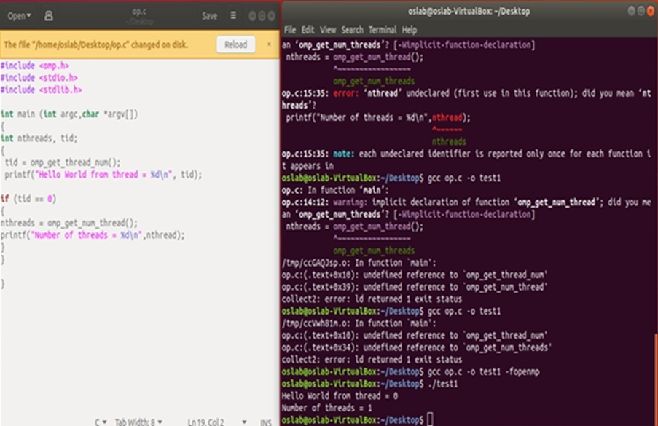

OpenMP_Code

กำหนดจำนวน threads โดยใช้ตัวแปร OMP_NUM_THREADS หากต้องการเปลี่ยนจำนวนเธรด OpenMP ในเชลล์คำสั่งที่โปรแกรมกำลังรันให้ป้อน ตั้งค่า OMP_NUM_THREADS = <จำนวนเธรดที่ต้องการใช้>เชลล์บางตัวต้องการตัวแปรและค่าที่จะส่งออก:ส่งออก OMP_NUM_THREADS = <จำนวนกระทู้ที่จะใช้>สามารถกำหนดค่าให้กับตัวแปรสภาพแวดล้อมโดยใช้แผงควบคุมระบบปฏิบัติการ Microsoft Windows

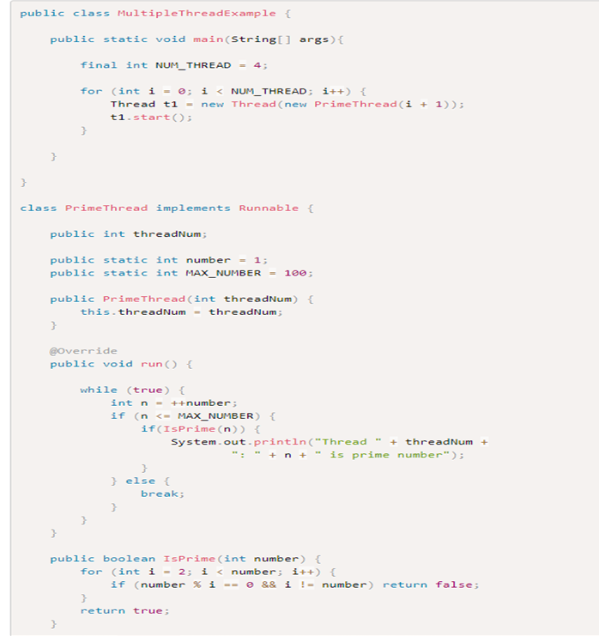

Java Threads Code

นี่เป็นโปรแกรมหลักในการสร้าง Thread และเพื่อให้โปรแกรมทำงาน ตัวแปร NUM_THREAD เป็นการกำหนดจำนวนของ Thread ที่ต้องการสร้างสำหรับทำงาน ในตัวอย่างเราได้สร้าง 4 Thread นั้นหมายความว่าแต่ละ Thread นั้นจะมีการทำงานโดยเฉลี่ยคนละ 25 ตัวเลข ซึ่ง ถ้าหากการทำงานของการหาจำนวนเฉพาะของแต่ละตัวเลขนั้นเป็นอิสระต่อกัน การทำงานของโปรแกรมจะเร็วขึ้นเป็น 4 เท่าแต่ในการทำงานจริง เราจะเป็นต้องวัดประสิทธิภาพการทำงานของระบบหรือเรียกว่า System utilization เพื่อหาจำนวน Thread ที่ให้ประสิทธิภาพสูงสุดของการทำงานในโปรแกรมและในเมธอด run() เป็นการกำหนดส่วนการทำงานของโปรแกรม ซึ่งแต่ Thread อาจจะมีการหาตัวเลขจำนวนเฉพาะมากกว่า 1 ครั้งโดยการตรวจสอบด้วยคำสั่ง If ในเงื่อนไข n <= MAX_NUMBER และทุก Thread จะหยุดทำงานเมื่อเงื่อนไขนี้เป็นเท็จ หรือการหาของตัวเลขนั้นครบทั้ง 100

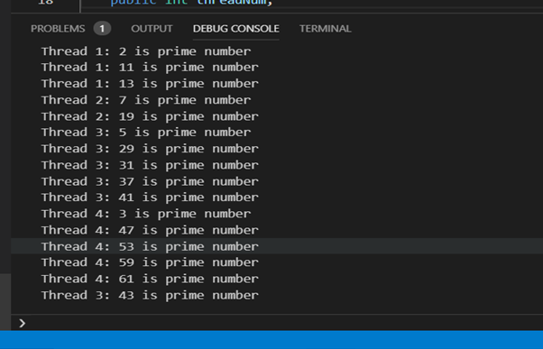

ผลลัพธ์ของ Java thread

ผลลัพธ์การทำงานของโปรแกรมโดยการแสดงผลจำนวนประเฉพาะตั้งแต่ 1 - 100 คุณสามารถเปลี่ยนค่าในตัวแปร static number และ MAX_NUMBER สำหรับแสดงผลของจำนวนเฉพาะในระยะอื่นที่ต้องการ

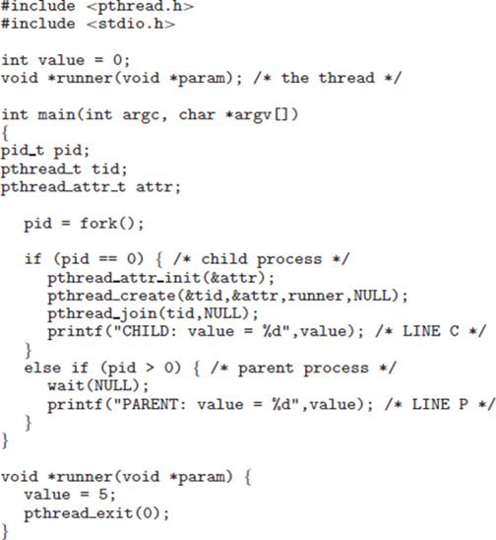**7. จงทดลองโค้ดภาษาซีต่อไปนี้ ผลลัพธ์ที่ได้จาก Line C และ Line P เป็นอย่างไร**

**ตอบ** Child Process value =5 เพราะ child process จะรันก่อน Parent process และ parent process จะรันก็ต่อเมื่อ child process รันเสร็จแล้ว และใน child มีการสร้าง thread ในการเรียกใช้ void runner และ void runner ส่งค่ากลับไปยัง child process เป็นค่า pointer(*) param โดยค่า value = 5 ดังนั้น child process จึงได้ผลลัพธ์ เท่ากับ 5

ส่วน Parent process มีค่าเท่ากับ 0 เพราะดึงค่าจากค่าเริ่มต้น int value = 0 เพราะ Parent process ไม่ได้ดึงค่าจากฟังก์ชัน void runner มาใช้ จึงเอาค่าเริ่มต้นมาใช้ค่าที่ออกมาเลย เท่ากับ 0

**8. จงเขียนโปรแกรมแบบ Multithread โดยมีการทำงานดังนี้**

**ตอบ** • Main Thread สร้างเลขจำนวนเต็มแบบสุ่ม 10 ค่า แล้วแสดงออกทางจอภาพ

• Main Thread เตรียมตัวแปร min, max, และ avg สำหรับเก็บค่าต่ำสุด, สูงสุด, และค่าเฉลี่ย ตามลำดับ

• สร้าง Thread ย่อย 3 Thread มีหน้าที่ดังนี้ จากเลขจำนวนเต็มที่สุ่มมาจาก Main Thread

i. Thread #1: ค้นหาค่าต่ำสุด เก็บลงใน min

ii. Thread #2: ค้นหาค่าสูงสุด เก็บลงใน max

iii. Thread #3: ค านวณค่าเฉลี่ย เก็บลงใน avg

• Main Thread แสดงผลลัพธ์ของ min, max, avg ออกทางจอภาพ

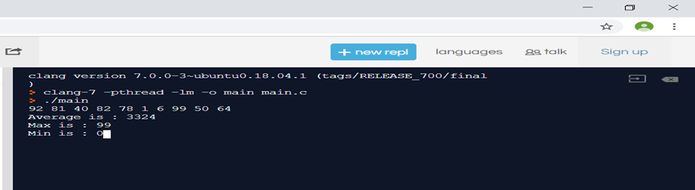

ผลลัพธ์

Average = 33.24

Max = 99

Min = 0

#include <pthread.h>

#include <stdlib.h>

#include <stdio.h>

#include <time.h>

int Array[10] ;

int Y = ((int)(sizeof(Array)/sizeof(Array[10])));

//Thread min

void *ThreadMin(void *args)

{

int min ;

for (int i=1; i<=Y; i++)

{

if (Array[i] < min)

{

min = Array[i];

}

}

printf("\nMin is : %d", min);

return 0;

}

//Thread Max

void *ThreadMax(void *args)

{

int max ;

for (int i=1; i<=Y; i++)

{

if (Array[i] > max)

{

max = Array[i];

}

}

printf("\nMax is : %d", max);

return 0;

}

//Thread Average

void *ThreadAverage(void *args)

{

int aver ;

for (int i=1; i<=Y; i++)

{

aver += Array[i];

}

aver = (aver / Y) ;

printf("\nAverage is : %d ", aver);

return 0;

}

int main()

{

int min;

int max;

int average;

srand(time(NULL));

for (int i=1; i<= Y; i++)

{

Array[i] = rand( )%100;

printf("%d ", Array[i]);

}

//Creat thread id

pthread_t th1,th2,th3;

pthread_create(&th1, NULL,ThreadMin,NULL );

pthread_create(&th2, NULL,ThreadMax,NULL );

pthread_create(&th3, NULL,ThreadAverage,NULL );

pthread_join(th1, NULL);

pthread_join(th2, NULL);

pthread_join(th3, NULL);

return 0;

}